【行走的课堂】娄葑实验小学金益校区三年级春季综合实践微项目学习——赏太湖风光，登石公山丘

向阳草木青，明媚春光暖。为了让学生在大自然中感受春天的气息，在体验中收获快乐，在实践中开阔眼界。近日，苏州工业园区娄葑实验小学金益校区三年级全体师生走出课堂，遇见“春天”，游太湖、参观西山石公山景区，感受大自然的鬼斧神工。

研学前

同学们在各班班主任的指导下，完成了研学计划。

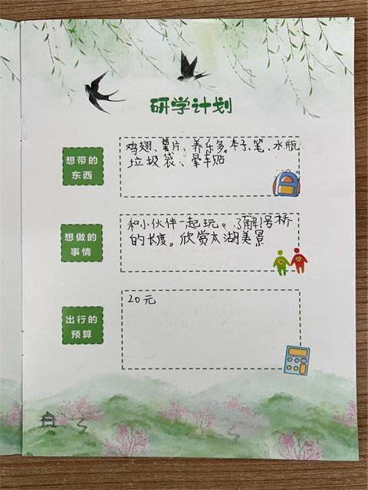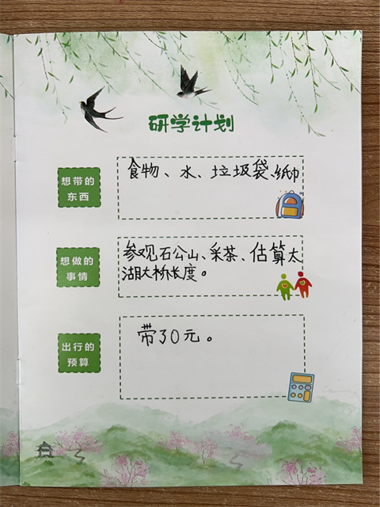

研学中

同学们乘坐大巴车，穿越中国最牛的内湖第一长桥——太湖大桥，沿途欣赏了浩渺的太湖。到达目的地后，同学们在导游和班主任老师的带领下，踩着一级级台阶登上海拔仅50米的石公山，满山翠柏浓郁，如青螺伏水，似碧玉浮湖，风光无限好。他们一边驻足观赏，一边啧啧赞叹。瞧，他们留下了一张张笑容满面的集体照。

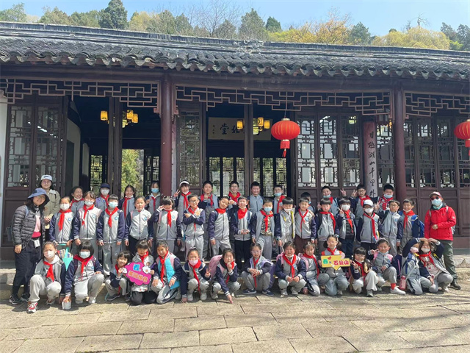

看，孩子们快乐的野餐，开心地做游戏。

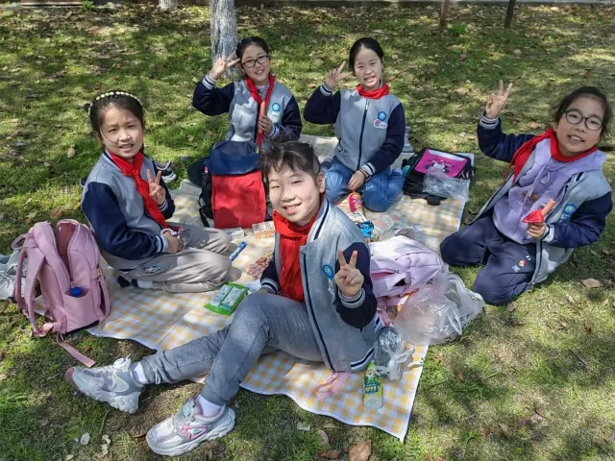

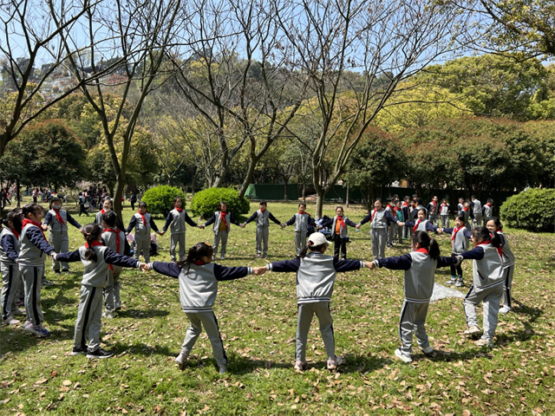

研学后

研学活动结束后，学生收获满满，快来看看他们的研学成果吧。

小小估算师

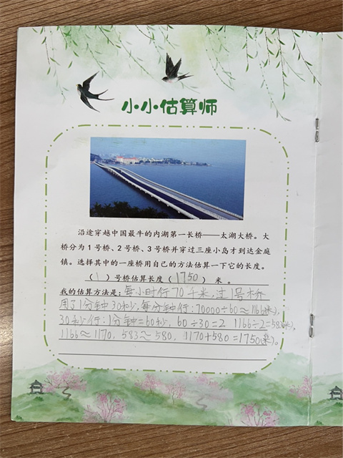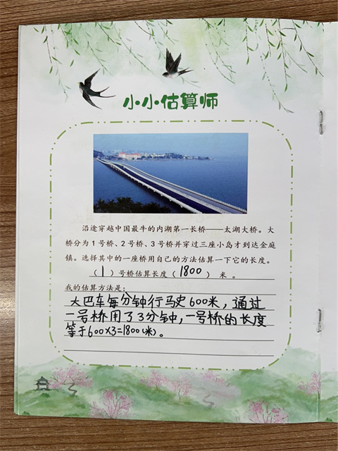

细心搜集家

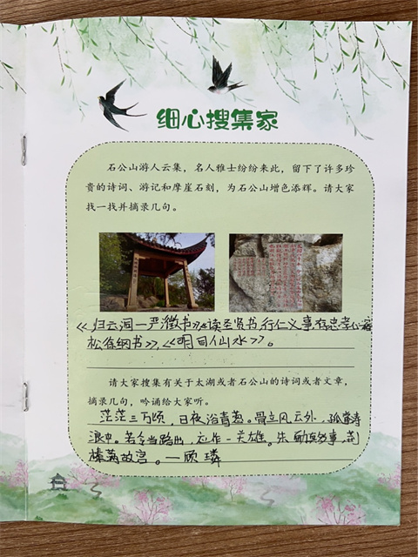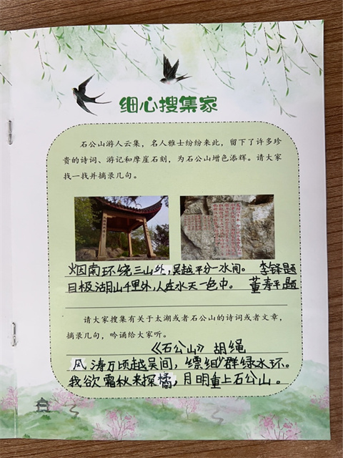

最美绘画师

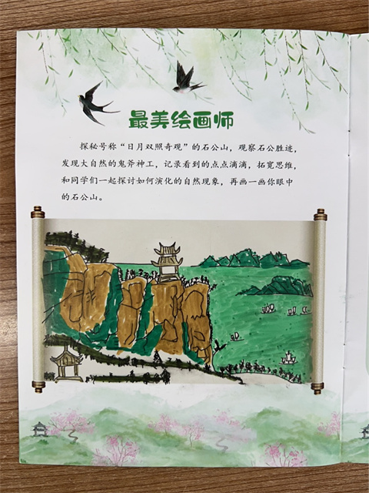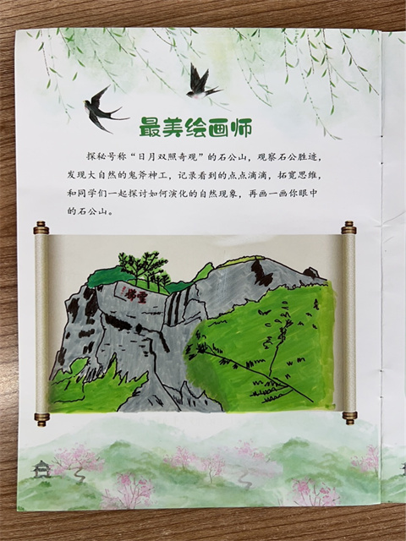

书签我来秀

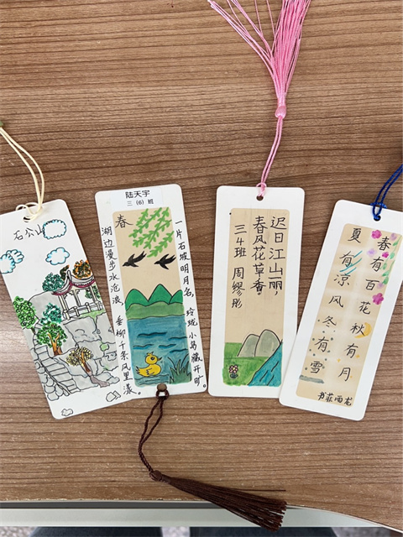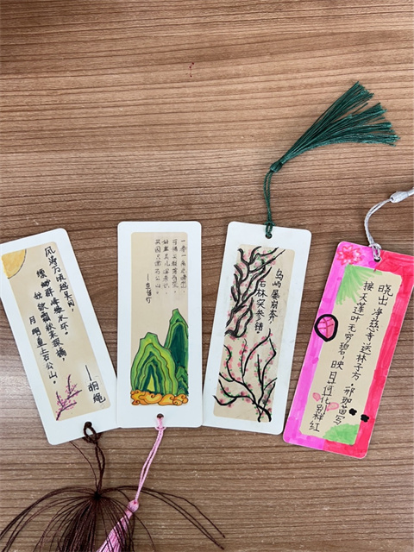

葑溪娃表彰

葑溪致用娃

三（1）班袁苏宸、王皓天

三（2）班张希妍、瞿文怡

三（3）班朱馨辰、鲍安妮

三（4）班李羽馨 刘家萌

三（5）班周逸凡，吴隽希

三（6）班张心薇、孙雅潇

葑溪慧学娃

三（1）班顾心依、杨熙宁、曹睿思、濮语昕、张雨欣

三（2）班许俊屹、唐晟宇、王俞茜

三（3）班钟依辰、胡梓琪、胡伊成

三（4）班陶静怡、周缪彤、史诺龙、雨菲、张嘉芮

三（5）班王嘉辰，朱心晨，张馨苒

三（6）班吕浩冉、鲍析遥、陈一可、吴羽浠

一审一校：宋丽娜

二审二校：孙琼

三审三校：许磊

美编：张萌